Оформление отчета по лабораторной работе

Отчёт по лаюораторной работе №3

Козомазов Владимир Романович

Содержание

Список иллюстраций

Список таблиц

# 1 Цель работы

Цель создания отчёта по лабораторной работе — это не только формальное выполнение требования, но и развитие научного мышления, навыков анализа и оформления результатов. Отчёт помогает закрепить знания, продемонстрировать понимание темы и подготовиться к более сложным задачам в будущем.

# 2 Задание

* Сделайте отчёт по предыдущей лабораторной работе в формате Markdown.
* В качестве отчёта просьба предоставить отчёты в 3 форматах: pdf, docx и md (в архиве, поскольку он должен содержать скриншоты, Makefile и т.д.)

# 3 Теоретическое введение

### 3.0.1 Теоретическое введение по созданию отчёта в Markdown

Markdown — это облегчённый язык разметки, который позволяет форматировать текстовые документы с помощью простого и интуитивно понятного синтаксиса. Он широко используется для создания документации, README-файлов, постов в блогах и, конечно, отчётов. Создание отчёта в Markdown имеет свои преимущества, такие как простота, кроссплатформенность и возможность конвертации в другие форматы (HTML, PDF и др.). Рассмотрим основные аспекты создания отчёта в Markdown.

### 3.0.2 1. **Что такое Markdown?**

* **Определение**: Markdown — это язык разметки, который позволяет добавлять к тексту элементы форматирования (заголовки, списки, таблицы, ссылки и т. д.) с помощью простых символов.
* **Цель**: Упростить создание структурированных и читаемых текстовых документов, которые можно легко конвертировать в другие форматы.

### 3.0.3 2. **Преимущества использования Markdown для отчётов**

* **Простота**: Синтаксис Markdown легко освоить даже новичкам.
* **Кроссплатформенность**: Файлы Markdown можно открывать и редактировать на любом устройстве.
* **Лёгкость конвертации**: Markdown-документы можно преобразовать в HTML, PDF, Word и другие форматы.
* **Читаемость**: Исходный текст Markdown остаётся читаемым даже без специальных программ.
* **Поддержка версионности**: Markdown-файлы легко хранить в системах контроля версий, таких как Git.

### 3.0.4 3. **Основные элементы Markdown для создания отчёта**

Для создания отчёта в Markdown используются следующие элементы: 1. **Заголовки**: markdown # Заголовок 1 уровня ## Заголовок 2 уровня ### Заголовок 3 уровня 2. **Текст**: - **Полужирный**: **текст** или __текст__. - *Курсив*: *текст* или _текст_. - ~~Зачёркнутый~~: ~~текст~~. 3. **Списки**: - Нумерованный: markdown 1. Пункт 1 2. Пункт 2 - Маркированный: markdown - Пункт 1 - Пункт 2 4. **Ссылки**: markdown [Текст ссылки](https://example.com) 5. **Изображения**: markdown ![Альтернативный текст](путь/к/изображению.png) 6. **Таблицы**: markdown | Заголовок 1 | Заголовок 2 | |-------------|-------------| | Данные 1 | Данные 2 | 7. **Код**: - Встроенный: `код` - Блок кода: markdown console.log(“Hello, World!”); 8. **Горизонтальные линии**: markdown ---

### 3.0.5 4. **Структура отчёта в Markdown**

Отчёт в Markdown может включать следующие разделы: 1. **Заголовок**: markdown # Название отчёта 2. **Введение**: markdown ## Введение Краткое описание целей и задач отчёта. 3. **Основная часть**: ```markdown ## Методы Описание использованных методов и инструментов.

## Результаты  
 Представление данных и анализ.  
 ```

1. **Заключение**: markdown ## Выводы Основные выводы и рекомендации.
2. **Приложения (опционально)**: markdown ## Приложение Дополнительные материалы, таблицы, графики.

### 3.0.6 5. **Инструменты для работы с Markdown**

* **Редакторы**:
  + Visual Studio Code (с поддержкой Markdown через расширения).
  + Typora (визуальный редактор Markdown).
  + Obsidian (для создания связанных заметок).
* **Конвертеры**:
  + Pandoc (конвертация Markdown в PDF, HTML, Word и др.).
  + Markdown Viewer (просмотр Markdown в браузере).
* **Версионный контроль**:
  + Git (для хранения и управления Markdown-файлами).

### 3.0.7 6. **Пример отчёта в Markdown**

# Отчёт по лабораторной работе  
  
## Введение  
Цель работы: изучить основы Markdown и создать отчёт.  
  
## Методы  
Использовались следующие инструменты:  
- Редактор: Visual Studio Code.  
- Язык разметки: Markdown.  
  
## Результаты  
В ходе работы был создан отчёт, включающий:  
- Заголовки.  
- Списки.  
- Таблицы.  
- Код.  
  
## Выводы  
Markdown — это удобный инструмент для создания структурированных отчётов.

# 4 Выполнение лабораторной работы

Указал цель выполнения лабораторной работы №2 (рис. 1).

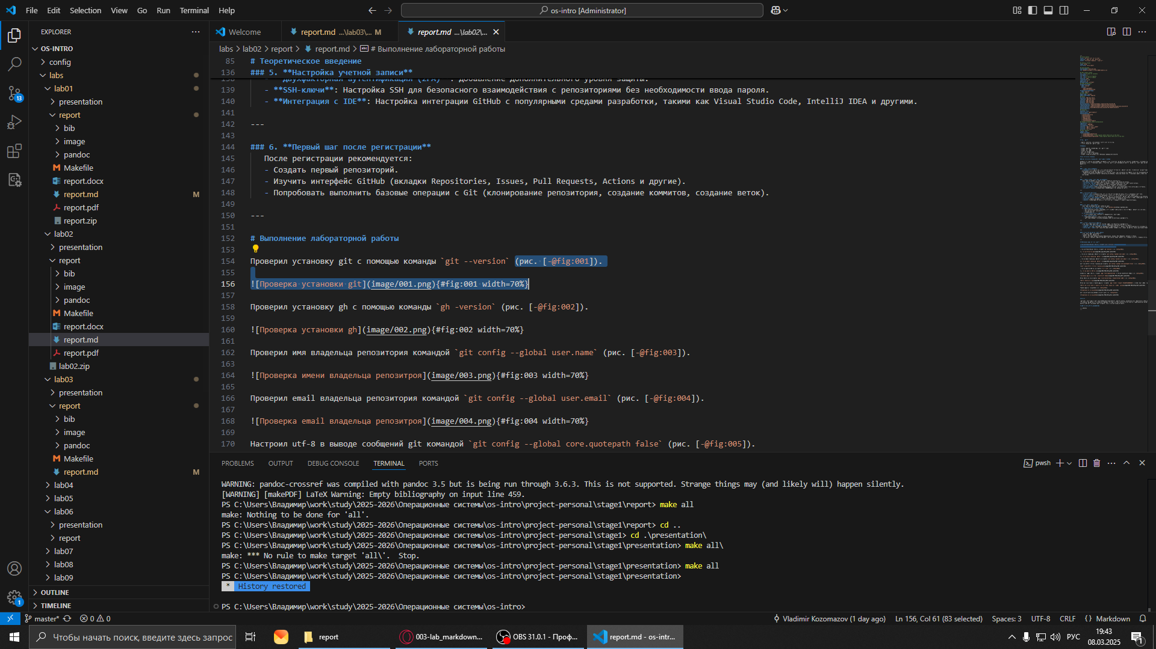

Рис. 1: Указывание цели рыботы

Обозначил задания, которые необходимо выполнить в ходе выполнения лабораторной работы №2 (рис. 2).

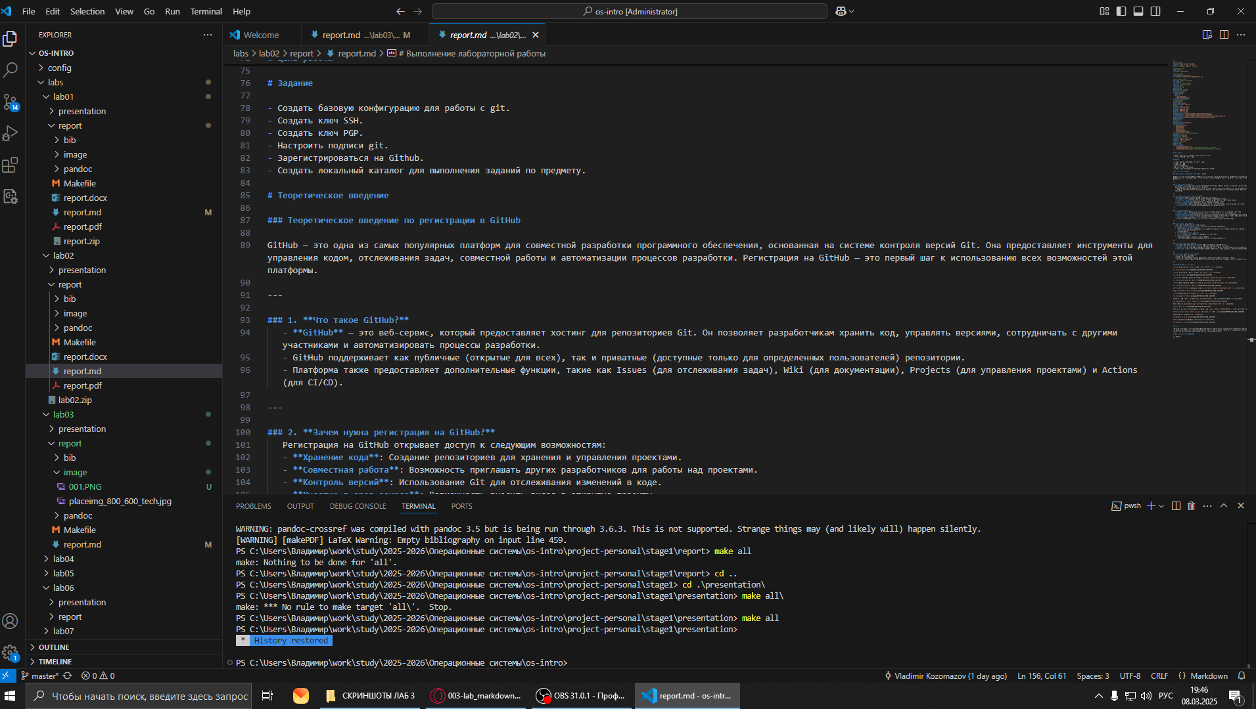

Рис. 2: Обозначение залдания

Написал теоретичесоке введение, необходимое для выполнения лабораторной работы №2 (рис. 3).

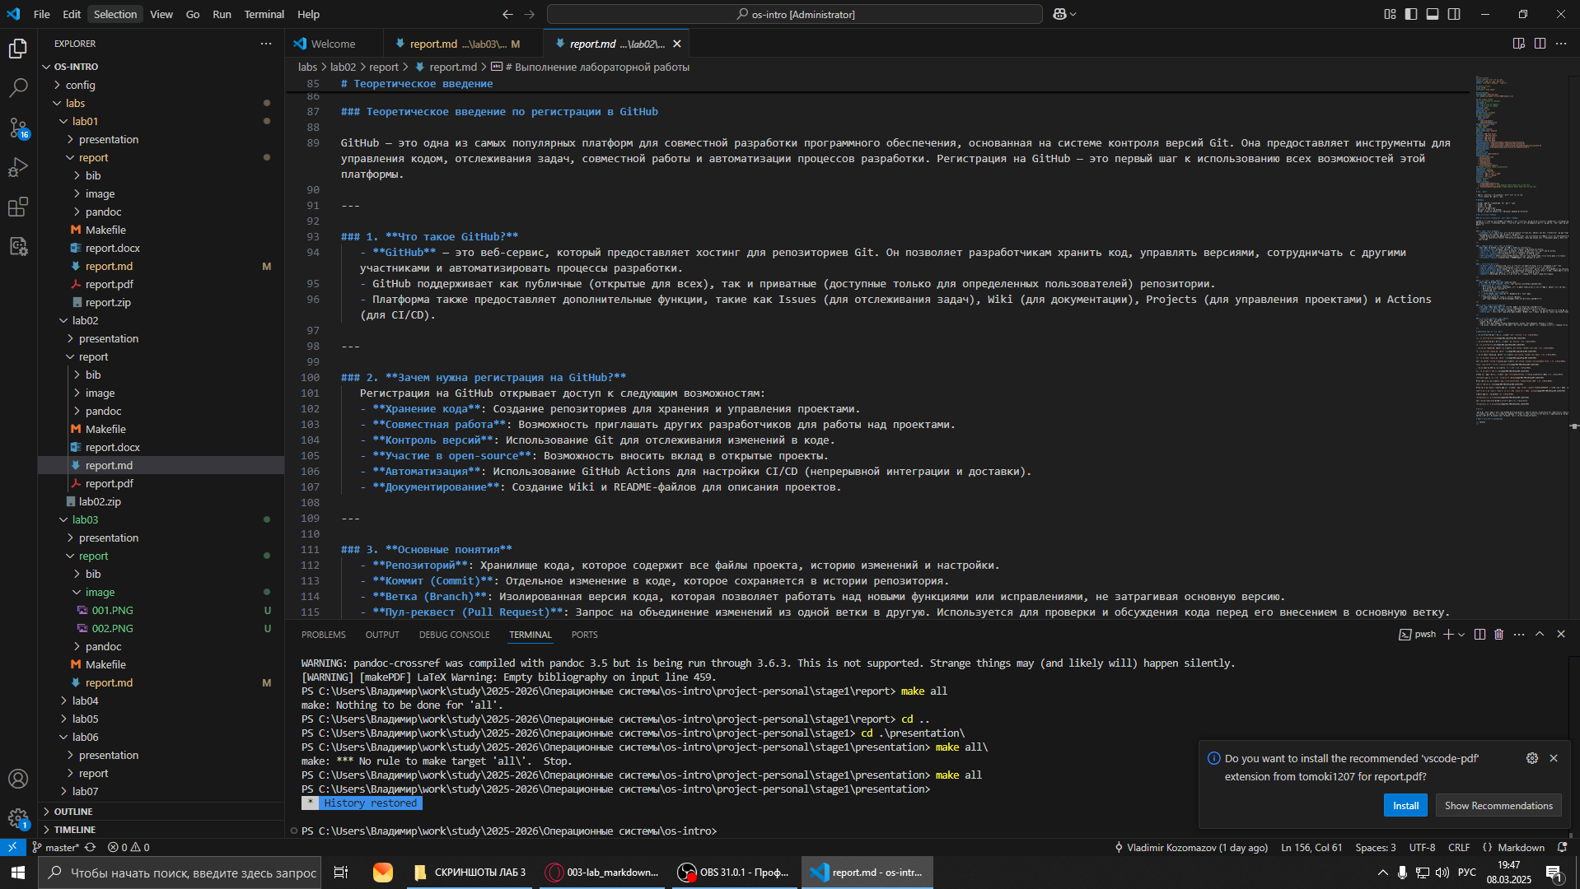

Рис. 3: Написание теоретического введения

Чётко описал все свои действия при выполнении лабораторной работы №2 и прикрепил к каждому шагу скриншот (рис. 4).

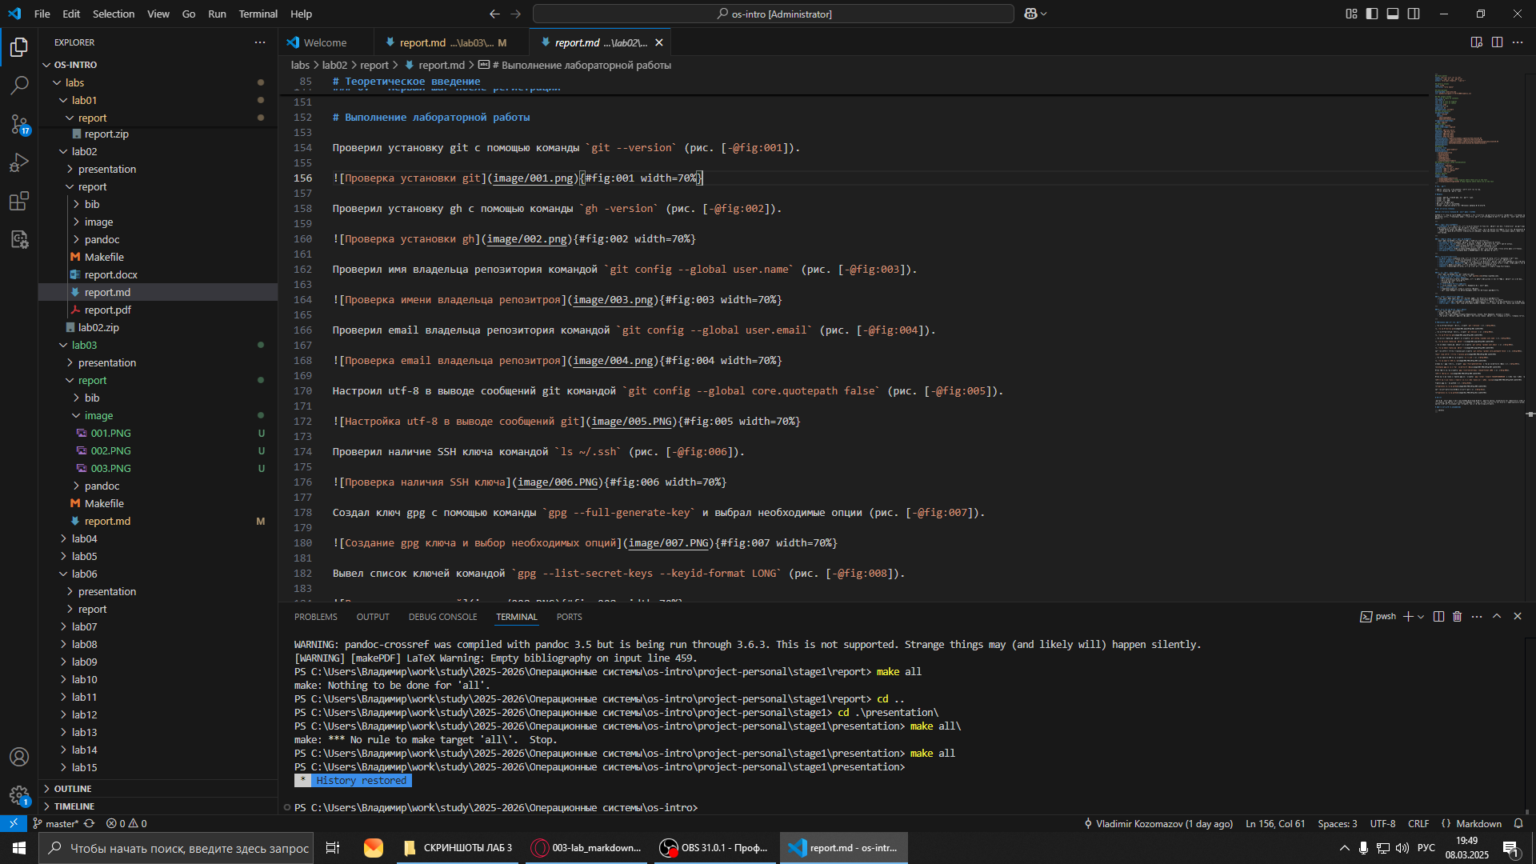

Рис. 4: Описание действий

Сделал выводы, к которым пришёл в ходе выполнения лабораторной работы №2 и записал их после выполнения работы (рис. 5).

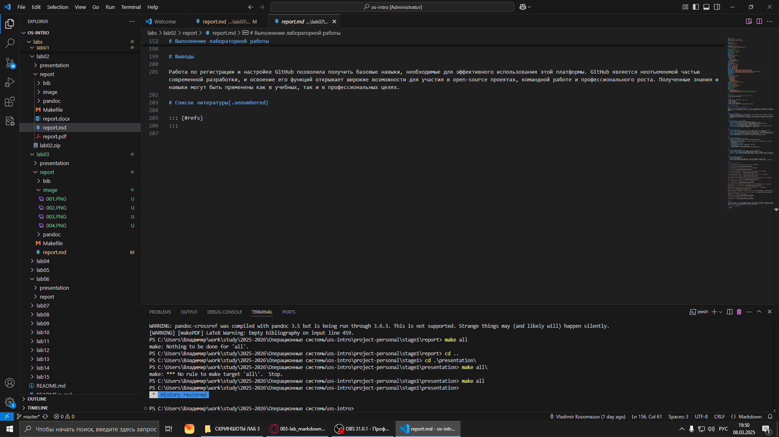

Рис. 5: Запись выводов

Загрузил отчёт и презентацию в свой репозиторий в github и прикрепил необходимые файлы на ТУИС (рис. 6).

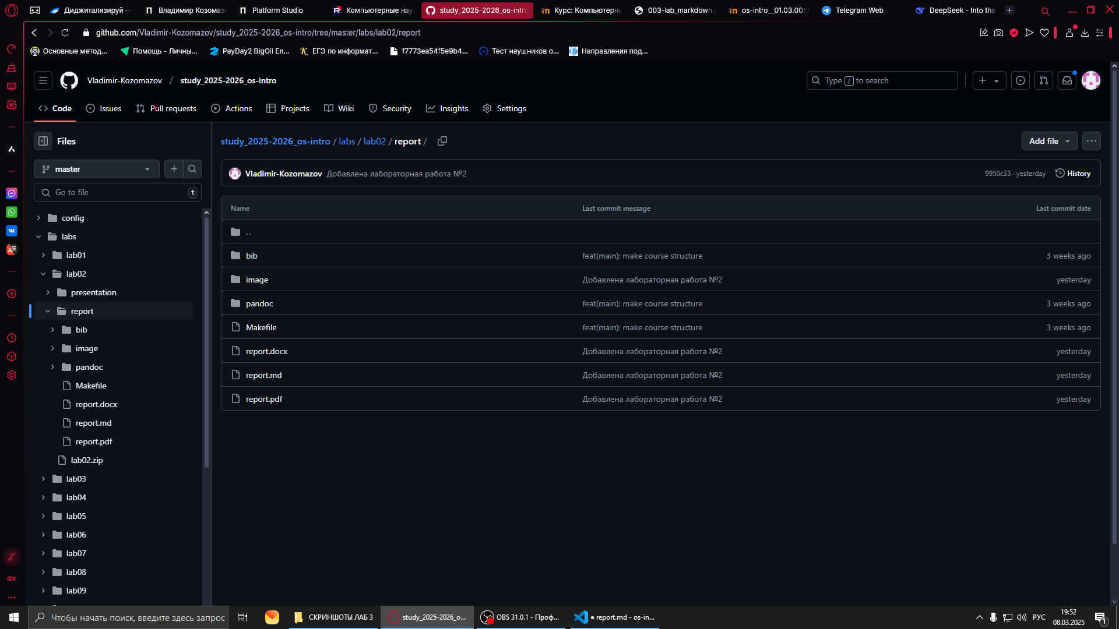

Рис. 6: Загрузка файлов

# 5 Выводы

Лабораторная работа позволила освоить ключевые навыки работы с Markdown, которые могут быть полезны в учебной и профессиональной деятельности. Markdown — это мощный и простой инструмент для создания структурированных и читаемых документов, который может значительно упростить процесс оформления отчётов и другой документации.

# Список литературы